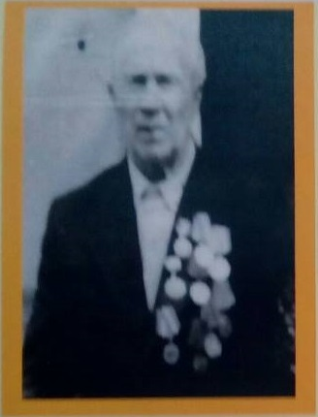

***Спасибо деду за Победу,***

***За каждый отстоявший дом***

***За небо чистое, за веру,***

***За то, что мы теперь живем.***

Мой прадедушка – ветеран Великой Отечественной Войны Марочкин Алексей Петрович.

Родился 5 октября 1911 года в с. Каменка, Ртищевского р-на Саратовской области.

Был призван в ряды Красной Армии в мае 1939г. РВК Салтыковского р-на Саратовской области на Советско-финскую войну.

После переподготовки не возвращаясь домой, в составе воинской части 32 с/п в должности снайпера разведывательной роты принимал участие в боях за оборону Москвы, получил тяжелое ранение правой ноги в сражениях на Можайском направлении под Москвой рекой 10.12.41г.

Награжден Орденом Отечественной войны 1 степени, медалями «За боевые заслуги», «За отвагу», «За оборону Москвы», «За победу над Германией».

После войны вернулся в родное село Каменка.

Женился, вырастил троих детей. Работал всю жизнь плотником, конюхом, работал в колхозе.

К сожалению, когда я родился прадедушки уже не было. Бабушка рассказывает, что дедушке было очень тяжело рассказывать про войну, слишком горькой она была для него, много потерь.

Я горжусь своим дедом! Он был мужественным и храбрым. Вечная память тебе дед.

